实验三 软件测试

一、实验目的
- 掌握结构化分析与设计方法
- 掌握JUnit的用法；
- 掌握白盒测试中路径覆盖的测试用例设计；
- 掌握黑盒测试中等价类方法；

二、实验内容
（实验过程中形成的文档，下课整理后上交）
- 某证券公司为了方便提供证券交易服务，欲开发一证券交易平台。该平台接收客户命令信息，可执行以下主要功能：
（1）登录。输入用户名、密码及校验码信息，登录证券交易平台。
（2）开户。如果是新客户，需先提交开户信息，进行开户，并将客户信息存入客户记录中，账户信息（余额等）存入账户记录中；
（3）存款。客户可以向其账户中存款，根据存款金额修改账户余额；
（4）取款。客户可以从其账户中取款，根据取款金额修改账户余额；
（5）证券交易。客户进行证券交易，将交易信息存入交易记录中；
（6）查询交易。平台从交易记录中读取交易信息，将交易明细返回给客户。。
该平台采用结构化分析方法，画出第1层的数据流图如下图所示（有简化）：
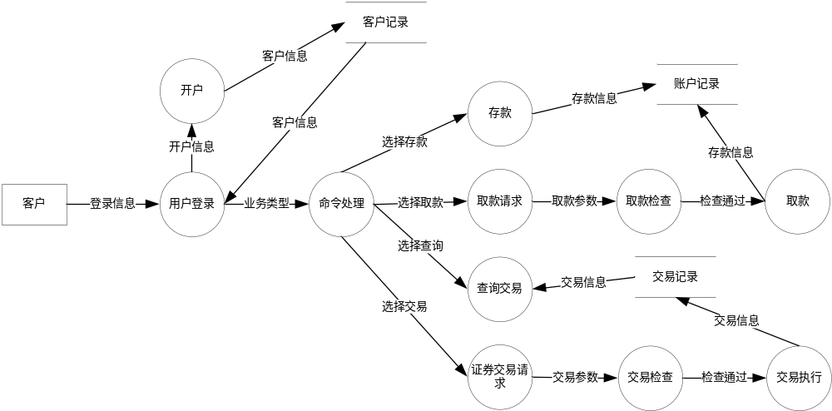判断该信息流属于变换流还是事务流，并将该数据流图映射为程序结构，画出程序结构图。

该信息流为事务流。
改为程序结构图如下所示：
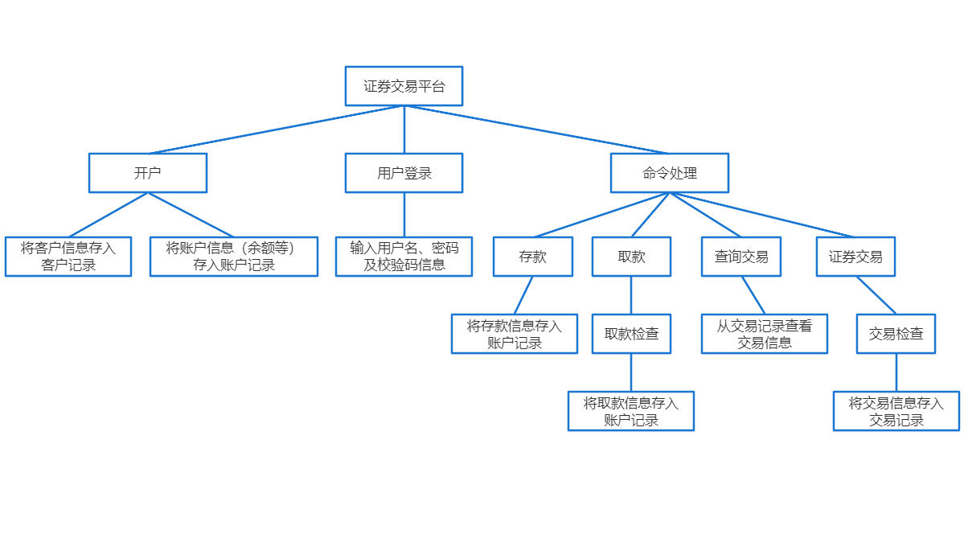

- 进行测试驱动的开发
测试驱动开发，英文全称Test-Driven Development，简称TDD，是一种不同于传统软件开发流程的新型的开发方法。它要求在编写某个功能的代码之前先编写测试代码，然后只编写使测试通过的功能代码，通过测试来推动整个开发的进行。这有助于编写简洁可用和高质量的代码，并加速开发过程。
测试驱动开发过程可分为：1）分析需求；2）设计测试用例；3）开发测试代码；4）开发功能代码；5）运行测试，据此修改代码，直到全部通过。
本实验要求按照测试驱动的开发的过程进行一个类的开发。已提供一个类Point2d的源代码。要求编写另一个类Rect，通过左上角点和宽度、高度定义一个长方形（认为它的边分别平行于x和y轴）。要求该类具备：
1）无参构造方法，默认左上角点在(0,0)，宽度、高度均为1。
2）单参数构造方法，接收Point2d参数作为左上角点。宽度、高度默认为1。
3）三参数构造方法，接收Point2d参数及两个double值，分别设置其左上角点与宽度、高度。
4）能够计算长方形面积。
5）能够判断某个点是位于长方形内（含在边上）、或其外。
为此，可按照以下步骤进行开发：
1）建立一个空的Rect类；
2）右键点击Rect类，选择New→Junit Test Case，在对话模式选择：
(可以选择New Junit Jupiter test，即Junit5测试。选该选项后，需要针对Junit5进行相关设置，新版本的eclipse能够为你推荐正确的设置方法，只须照做即可。Junit 4不需要进行设置)
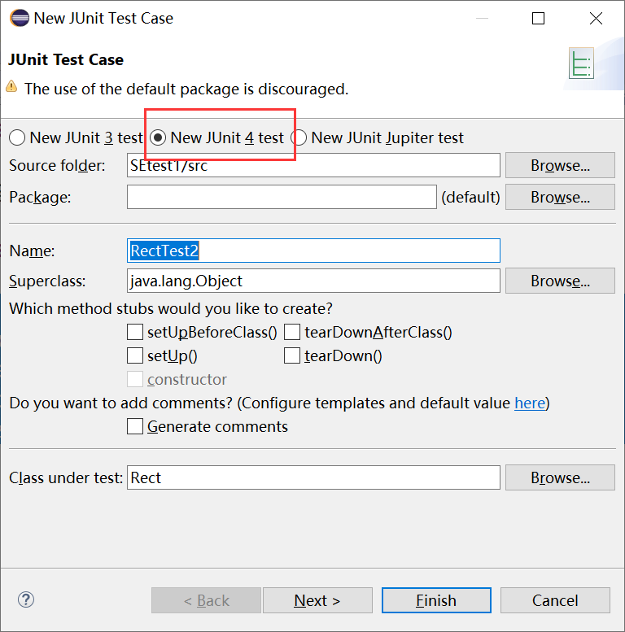
建立一个测试用例RectCreationTest，用于测试Rect的构造方法。
3）第一个测试可写成：
@Test
public void test() {
Rect r = new Rect();
assertNotEquals(p, null, “构造函数出错”);
Point2d p = r.getTopleft();
assertEquals(r.getWidth(), 1.0, 1.0e-6, “取宽度方法出错”);
assertEquals(r.getHeight(), 1.0, 1.0e-6);
}
即用于测试无参构造方法所得对象，默认左上角点在(0,0)，宽度、高度均为1。
4）运行测试，Run As→Junit Test，不通过。
5）开发功能代码，即写上无参构造方法。
6）再次运行测试，直至通过。至此可保证无参构造方法已编写完毕。
按照上述过程，将上面要求的其余5项功能按照测试驱动开发的方式编写完成。

Point2d.java如下
public class Point2d {
private double x;
private double y;

public Point2d(){
this(0, 0);
}

public Point2d(double x, double y){
this.x = x;
this.y = y;
}

public double getX() {
return x;
}
public void setX(double x) {
this.x = x;
}
public double getY() {
return y;
}
public void setY(double y) {
this.y = y;
}
}

Rect.java如下
public class Rect {
//左上角点和宽度、高度定义一个长方形（认为它的边分别平行于x和y轴）
private Point2d top_left;
private double width;
private double height;

public Rect(){
//无参构造方法，默认左上角点在(0,0)，宽度、高度均为1。
this(new Point2d(0, 0), 1, 1);
}

public Rect(Point2d l_t){
//单参数构造方法，接收Point2d参数作为左上角点。宽度、高度默认为1。
top_left = l_t;
width = 1;
height = 1;
}

public Rect(Point2d l_t, double w, double h){
//三参数构造方法，接收Point2d参数及两个double值，分别设置其左上角点与宽度、高度。
top_left = l_t;
width = w;
height = h;
}

public void setTopleft(Point2d p){
top_left = p;
}

public Point2d getTopleft(){
return top_left;
}

public void setWidth(double w){
width = w;
}

public double getWidth(){
return width;
}

public void setHeight(double h){
height = h;
}

public double getHeight(){
return height;
}

public double getArea(){
//计算长方形面积
return width * height;
}

public boolean isInRect(Point2d p){
//能够判断某个点是位于长方形内（含在边上）、或其外
if(p.getX() <= top_left.getX() + width && p.getX() >= top_left.getX()){
if(p.getY() <= top_left.getY() && p.getY() >= top_left.getY() - height){
return true;
}
}

return false;
}

@Test
public void test() {
Rect r = new Rect();
assertNotEquals(p, null, "构造函数出错");
Point2d p = r.getTopleft();
assertEquals(r.getWidth(), 1.0, 1.0e-6, "取宽度方法出错");
assertEquals(r.getHeight(), 1.0, 1.0e-6);
}
}

测试类RectTest.java如下：
import static org.junit.Assert.*;

import org.junit.Test;

public class RectTest {

@Test
public void test0() {
// 测试无参构造
Rect r = new Rect();
assertNotEquals(r, null);
Point2d p = r.getTopleft();
assertEquals(r.getWidth(), 1.0, 1.0e-6);
assertEquals(r.getHeight(), 1.0, 1.0e-6);
}

@Test
public void test1() {
// 测试单参构造
Rect r = new Rect(new Point2d(1, 1));
assertNotEquals(r, null);
Point2d p = r.getTopleft();
assertEquals(r.getWidth(), 1.0, 1.0e-6);
assertEquals(r.getHeight(), 1.0, 1.0e-6);
}

@Test
public void test2() {
// 测试三参构造
Rect r = new Rect(new Point2d(1, 1), 1, 1);
assertNotEquals(r, null);
Point2d p = r.getTopleft();
assertEquals(r.getWidth(), 1.0, 1.0e-6);
assertEquals(r.getHeight(), 1.0, 1.0e-6);
}

@Test
public void test3() {
// 测试面积
Rect r = new Rect(new Point2d(1, 1), 1, 1);
assertNotEquals(r, null);
Point2d p = r.getTopleft();
assertEquals(r.getWidth(), 1.0, 1.0e-6);
assertEquals(r.getHeight(), 1.0, 1.0e-6);
assertEquals(r.getArea(), 1, 1.0e-6);
}

@Test
public void test4() {
// 测试点是否在矩形内
Rect r = new Rect(new Point2d(1, 1), 1, 1);
assertNotEquals(r, null);
Point2d p = r.getTopleft();
assertEquals(r.getWidth(), 1.0, 1.0e-6);
assertEquals(r.getHeight(), 1.0, 1.0e-6);
assertEquals(r.isInRect(new Point2d(2, 3)), false);
assertEquals(r.isInRect(new Point2d(2, 0.5)), true);
}
}
测试过程
首先将无参构造函数设置为空
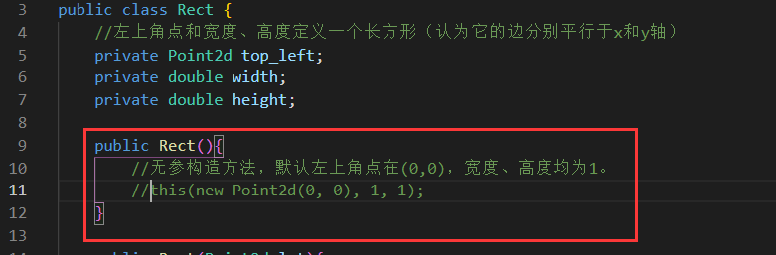

然后test报错：
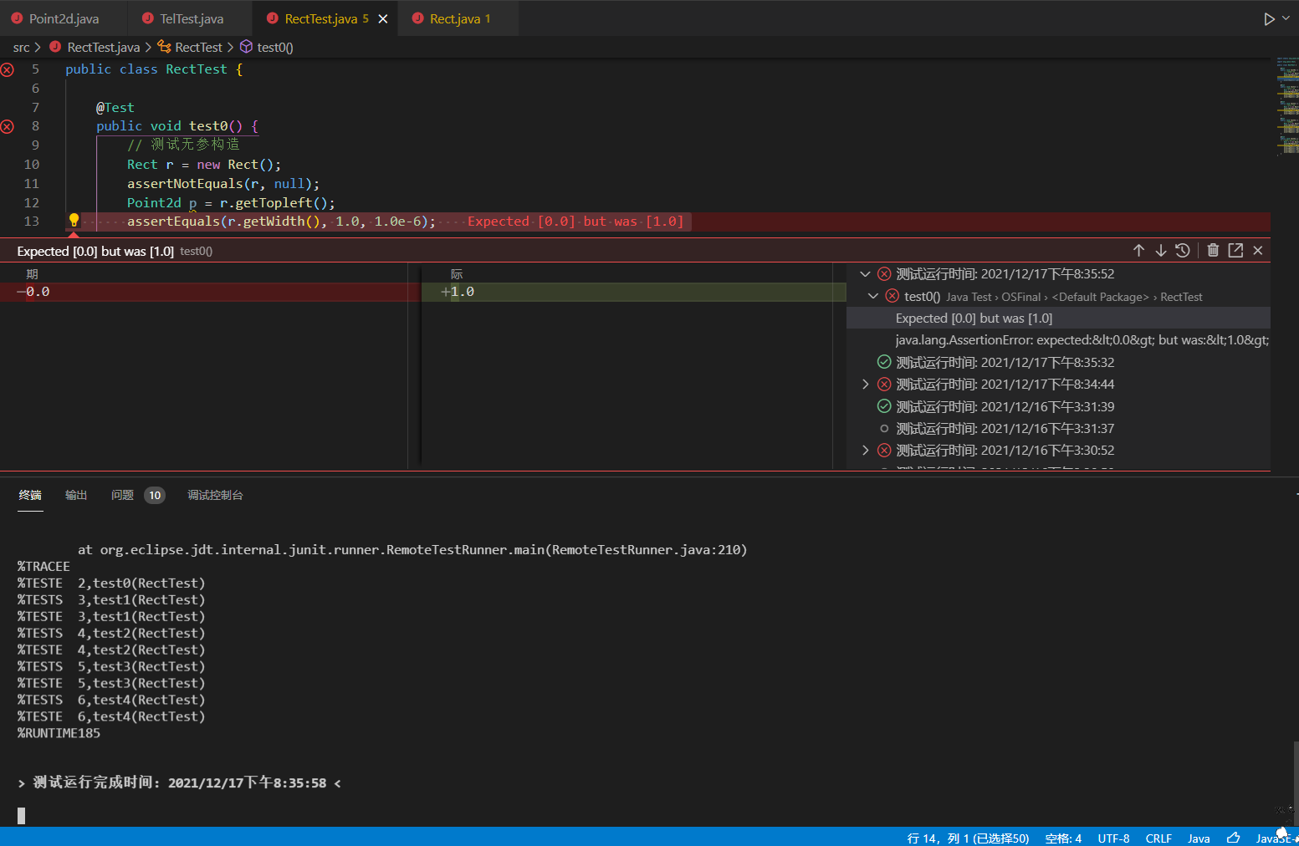

然后根据报错，修改无参构造函数：
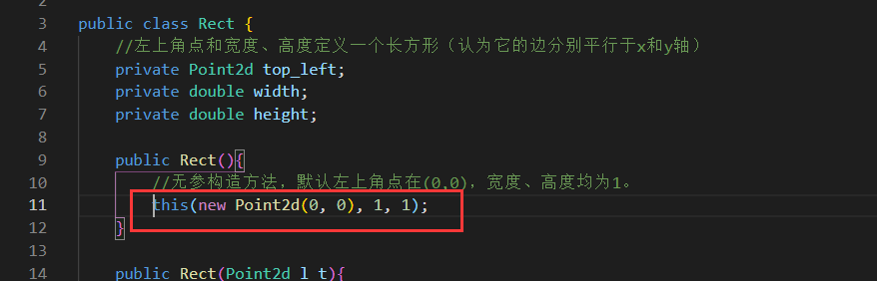
再次测试，通过
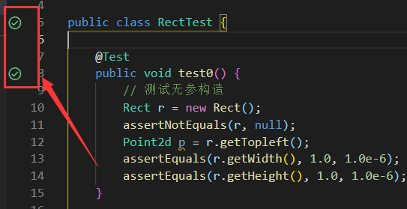
至此可保证无参构造方法已编写完毕。
相似的，后面几个功能的实现同样采用该Junit测试方法保证编写并测试正确。
- 设计一个静态方法，接收一个字符串，判断该字符串是否为一个格式正确的电话号码。所谓正确格式，有以下规则：
1）如果含3位数值，首位需为1；（110等）
2）如果含8位数值，首位不为0；（本地座机号码）
3）如果含11位数值，首位需为1（手机号码）或0（北京等地座机号码）；
4）如果含12位数值，首位需为0；（杭州等地座机号码，第5位不检测）
（国外号码等情况不考虑）

getTel.java如下。
其中isTel为判断以上规则是否满足的静态方法。
import java.util.regex.Pattern;

public class Tel {

public static boolean isTel(String tel){
// 正则表达式判断号码
Pattern pattern = Pattern.compile("^[0-9]*$");

if(pattern.matcher(tel).matches()){
if(tel.length() == 3){
//如果含3位数值，首位需为1；（110等）
return tel.startsWith("1");
}else if(tel.length() == 8){
//如果含8位数值，首位不为0；（本地座机号码）
return (!tel.startsWith("0"));
}else if(tel.length() == 11){
//如果含11位数值，首位需为1（手机号码）或0（北京等地座机号码）
return tel.startsWith("1") || tel.startsWith("0");
}else if(tel.length() == 12){
//如果含12位数值，首位需为0；（杭州等地座机号码，第5位不检测）
return tel.startsWith("0");
}
}

return false;
}
}

请结合等价类方法给出该方法的测试用例，并基于JUnit，写出测试类。
方法：
1）等价类分为：
- 有效等价类：是指对于程序的规格说明来说，是合理的，有意义的输入数据构成的集合。
- 无效等价类：是指对于程序的规格说明来说，是不合理的，无意义的输入数据构成的集合。
2）确立等价类划分原则
原则1：若规定了取值范围，或输入值的个数，则可以确立一个有效等价类和两个无效等价类。
例：程序对输入条件的要求是：…输入数是从1到999…
则 有效等价类是：1≦输入数≦999；
两个无效等价类是：输入数〈1 或 输入数>999
原则2：如果规定了输入数据的一组值，而且程序要对每种输入数据分别处理，则可为每种输入值确立一个有效等价类，此外针对这组值确立一个无效等价类，它是所有不允许的输入值的集合。
例：教师上岗方案中规定对教授、副教授、讲师和助教分别计算分数，做相应的处理。因此可以确定4个有效等价类为教授、副教授、讲师和助教，一个无效等价类，它是所有不符合以上身分的人员的输入值的集合。
原则3：若规定了输入值的集合，或者是规定了“必须如何”的条件，则可确立一个有效等价类和一个无效等价类。
例：某种语言对变量标识符规定必须“以字母打头”，则所有以字母打头的构成有效等价类，而不以字母打头的归于无效等价类。
原则4：如果规定输入数据为整型，则可划分出正整数、零和负整数三个有效类，其他数据为无效类。
原则5：如果程序处理对象是表格，则应使用空表、含一项和多项的表。

结合电话号码要求，确定等价类输入条件分别为号码长度、首位数字、第五位字符类型。
3）在确立了等价类之后，建立等价类表，列出所有划分出的等价类。
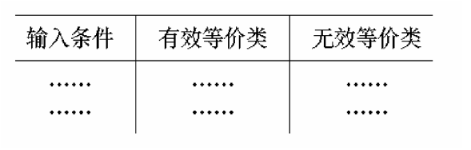
例如：
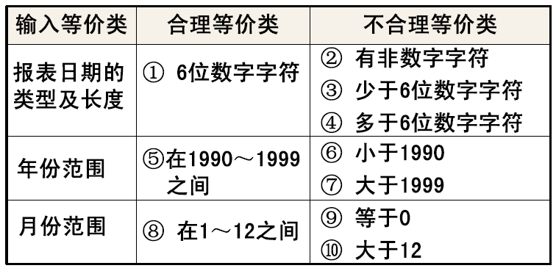

设计等价类如下：
输入类型 | 有效等价类 | 无效等价类
号码长度 | - 长度为3  - 长度为8  - 长度为11  - 长度为12 | - 除了3、8、11、12以外的长度
首位数字 | - 3位长度首位为数字1  - 8位长度首位不为数字0  - 11位长度首位为数字1或0  - 12位长度首位为数字0 | - 3位长度首位不为数字1  - 8位长度首位为数字0  - 11位长度首位不为数字1或0  - 12位长度首位不为数字
第5位  字符类型 | - 8/11位长度第5位是数字类型  - 12位长度第5位是或非数字类型 | - 8/11位长度第5位不是数字类型
所有位数字符类型 | - 3/8/11位长度中全是数字类型  - 12位长度除第5位全是数字类型 | - 3/8/11位长度中含有非数字类型  - 12位长度除第5位还含有非数字类型

4）设计测试用例，覆盖所有的有效等价类组合，和所有的无效等价类组合。
序号 | 测试用例描述 | 输入参数 |  |  | 期望输出 | 覆盖范围
序号 | 测试用例描述 | 位数 | 首位 | 用例 | 期望输出 | 覆盖范围
 | 有效等价类 | 3 | 1 | 110 | true | 1, 6, 17
 | 无效等价类 | 3 | 2 | 222 | false | 1, 10, 17
 | 无效等价类 | 3 | 1 | 11a | false | 1, 6, 19
 | 无效等价类 | 3 | 2 | 2a2 | false | 1, 10, 19
 | 有效等价类 | 8 | 1 | 12345678 | true | 2, 7, 14, 17
 | 无效等价类 | 8 | 0 | 01234567 | false | 2, 10, 14, 17
 | 无效等价类 | 8 | 1 | 1234a678 | false | 2, 6, 16, 17
 | 无效等价类 | 8 | 0 | 0123a567 | false | 2, 10, 16, 17
 | 无效等价类 | 8 | 0 | 0123456a | false | 2, 10, 14, 19
 | 无效等价类 | 8 | 1 | 1234a67a | false | 2, 6, 16, 19
 | 无效等价类 | 8 | 0 | 0123a56a | false | 2, 10, 16, 19
 | 无效等价类 | 5 | 0 | 01234 | false | 5
 | 有效等价类 | 11 | 1 | 12345678901 | true | 3, 8, 14, 17
 | 无效等价类 | 11 | 2 | 23456789012 | false | 3, 12, 14, 17
 | 无效等价类 | 11 | 2 | 2345a789012 | false | 3, 12, 16, 17
 | 无效等价类 | 11 | 1 | 1234a678901 | false | 3, 8, 16, 17
 | 无效等价类 | 11 | 2 | 2345678901a | false | 3, 12, 14, 19
 | 无效等价类 | 11 | 2 | 2345a78901a | false | 3, 12, 16, 19
 | 无效等价类 | 11 | 1 | 1234a67890a | false | 3, 8, 16, 19
 | 有效等价类 | 12 | 0 | 012345678901 | true | 4, 9, 15, 18
 | 无效等价类 | 12 | 1 | 123456789012 | false | 4, 13, 15, 18
 | 无效等价类 | 12 | 0 | 02345a78901a | false | 4, 9, 15, 20
 | 无效等价类 | 12 | 1 | 1234a678901a | false | 4, 13, 15, 20

5）Junit测试类：

测试类TelTest.java如下：
import static org.junit.Assert.assertFalse;
import static org.junit.Assert.assertTrue;

import org.junit.Test;

public class TelTest{

/*——————————————————3位——————————————————*/

@Test
public void testCheckPhoneNumber1(){
assertTrue("电话号码合法", Tel.isTel("110"));
}

@Test
public void testCheckPhoneNumber2(){
assertFalse("电话号码不合法", Tel.isTel("222"));
}

@Test
public void testCheckPhoneNumber3(){
assertFalse("电话号码不合法", Tel.isTel("11a"));
}

@Test
public void testCheckPhoneNumber4(){
assertFalse("电话号码不合法", Tel.isTel("2a2"));
}

/*——————————————————8位——————————————————*/

@Test
public void testCheckPhoneNumber5(){
assertTrue("电话号码合法", Tel.isTel("12345678"));
}

@Test
public void testCheckPhoneNumber6(){
assertFalse("电话号码不合法", Tel.isTel("01234567"));
}

@Test
public void testCheckPhoneNumber7(){
assertFalse("电话号码不合法", Tel.isTel("1234a678"));
}

@Test
public void testCheckPhoneNumber8(){
assertFalse("电话号码不合法", Tel.isTel("0123a567"));
}

@Test
public void testCheckPhoneNumber9(){
assertFalse("电话号码不合法", Tel.isTel("0123456a"));
}

@Test
public void testCheckPhoneNumber10(){
assertFalse("电话号码不合法", Tel.isTel("1234a67a"));
}

@Test
public void testCheckPhoneNumber11(){
assertFalse("电话号码不合法", Tel.isTel("0123a56a"));
}

/*——————————————————5位——————————————————*/

@Test
public void testCheckPhoneNumber12(){
assertFalse("电话号码不合法", Tel.isTel("01234"));
}

/*——————————————————11位——————————————————*/

@Test
public void testCheckPhoneNumber13(){
assertTrue("电话号码合法", Tel.isTel("12345678901"));
}

@Test
public void testCheckPhoneNumber14(){
assertFalse("电话号码不合法", Tel.isTel("23456789012"));
}

@Test
public void testCheckPhoneNumber15(){
assertFalse("电话号码不合法", Tel.isTel("2345a789012"));
}

@Test
public void testCheckPhoneNumber16(){
assertFalse("电话号码不合法", Tel.isTel("1234a678901"));
}

@Test
public void testCheckPhoneNumber17(){
assertFalse("电话号码不合法", Tel.isTel("2345678901a"));
}

@Test
public void testCheckPhoneNumber18(){
assertFalse("电话号码不合法", Tel.isTel("2345a78901a"));
}

@Test
public void testCheckPhoneNumber19(){
assertFalse("电话号码不合法", Tel.isTel("1234a67890a"));
}

/*——————————————————12位——————————————————*/

@Test
public void testCheckPhoneNumber20(){
assertTrue("电话号码合法", Tel.isTel("012345678901"));
}

@Test
public void testCheckPhoneNumber21(){
assertFalse("电话号码不合法", Tel.isTel("123456789012"));
}

@Test
public void testCheckPhoneNumber22(){
assertFalse("电话号码不合法", Tel.isTel("02345a78901a"));
}

@Test
public void testCheckPhoneNumber23(){
assertFalse("电话号码不合法", Tel.isTel("1234a678901a"));
}
}

测试全部通过：
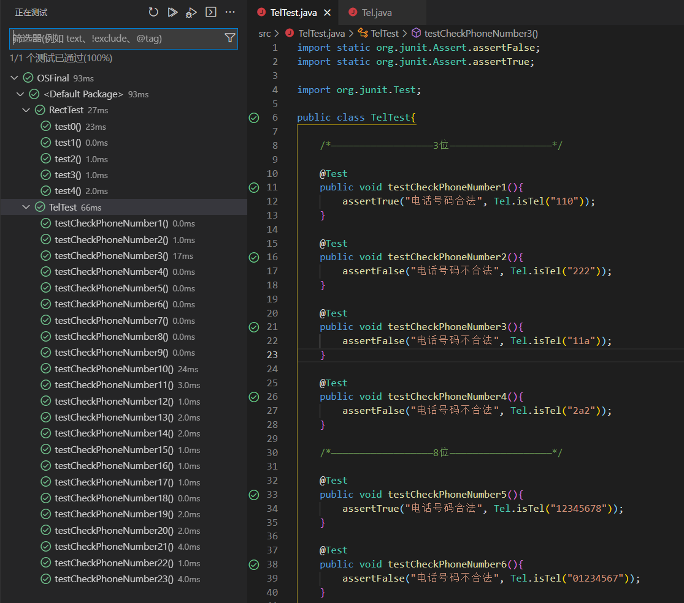
- 有以下程序（其中的操作并没有什么具体意义，仅用于演示）
基于JUnit，针对以下程序设计测试用例，满足路径覆盖标准。
import java.awt.Point;
public class Path {

public static Point Coverage(int a, int b, int c)
{
Point p = new Point();
int x = 5;
int y = 7;
if(a>b && b>c)
{
a += 1;
x += 6;

if(a==10 || b>20)
{
b += 1;
x = y+4;
}

if(a<10 || c==20)
{
b += 2;
y = 4;
}

a = a + b + 1;
y = x + y;
}

if(a>5 || c<10)
{
b = c + 5;
x += 1;
}

p.x = x;
p.y = y;
return p;
}
}

自行画出程序流图，如教材P329。计算独立路径数量，进而设计基本路径测试所需的测试用例：

序号 | 测试用例描述 | 输入参数 |  |  | 期望输出
序号 | 测试用例描述 | a | b | c | 期望输出
 | 基本路径测试1 | 4 | 7 | 2 | (6, 7)
 | 基本路径测试2 | 6 | 7 | 10 | (6, 7)
 | 基本路径测试3 | 4 | 7 | 12 | (5, 7)
 | 基本路径测试4 | 6 | 4 | 10 | (6, 7)
 | 基本路径测试5 | 9 | 7 | 8 | (6, 7)
 | 基本路径测试6 | 22 | 21 | 20 | (12, 15)
 | 基本路径测试7 | 9 | 8 | 5 | (12, 18)
 | 基本路径测试8 | 4 | 3 | 20 | (5, 7)
 | 基本路径测试9 | -1 | -2 | -3 | (12, 15)

程序流图和节点定义如下所示：
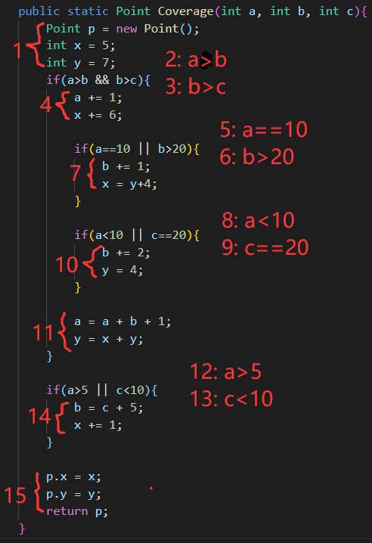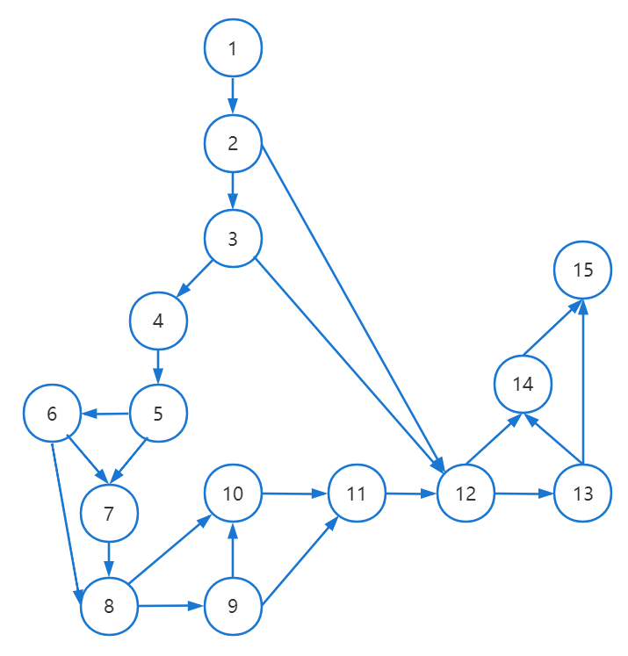
总共9个区域，8个谓词节点，9条路径：
路径1：1-2-12-13-14-15
路径2：1-2-12-14-15
路径3：1-2-12-13-15
路径4：1-2-3-12…
路径5：1-2-3-4-5-7-8-10-11-12…
路径6：1-2-3-4-5-7-8-9-10-11-12…
路径7：1-2-3-4-5-7-8-9-11-12…
路径8：1-2-3-4-5-6-7-8…
路径9：1-2-3-4-5-6-8…

测试类PathTest.java如下：
import static org.junit.Assert.assertEquals;

import java.awt.Point;
import org.junit.Test;

public class PathTest {
@Test
public void test1(){
assertEquals(new Point(6, 7), Path.Coverage(4, 7, 2));
}

@Test
public void test2(){
assertEquals(new Point(6, 7), Path.Coverage(6, 7, 10));
}

@Test
public void test3(){
assertEquals(new Point(5, 7), Path.Coverage(4, 7, 12));
}

@Test
public void test4(){
assertEquals(new Point(6, 7), Path.Coverage(6, 4, 10));
}

@Test
public void test5(){
assertEquals(new Point(6, 7), Path.Coverage(9, 7, 8));
}

@Test
public void test6(){
assertEquals(new Point(12, 15), Path.Coverage(22, 21, 20));
}

@Test
public void test7(){
assertEquals(new Point(12, 18), Path.Coverage(9, 8, 5));
}

@Test
public void test8(){
assertEquals(new Point(5, 7), Path.Coverage(4, 3, 20));
}

@Test
public void test9(){
assertEquals(new Point(12, 15), Path.Coverage(-1, -2, -3));
}
}

测试全部通过：
